МIНIСТЕРСТВО ОСВIТИ І НАУКИ УКРАЇНИ
НАЦІОНАЛЬНИЙ ТЕХНІЧНИЙ УНІВЕРСИТЕТ УКРАЇНИ
“КИЇВСЬКИЙ ПОЛІТЕХНІЧНИЙ ІНСТИТУТ
ІМЕНІ ІГОРЯ СІКОРСЬКОГО”

Факультет прикладної математики
Кафедра програмного забезпечення комп’ютерних систем

Лабораторна робота № 5
з дисципліни “ Об’єктивно-орієнтовне програмування”
тема “Реалізація складних поведінкових шаблонів
проектування.”

Виконав студент II курсу
групи КП-82
Мельничук Олексій Геннадійович

Мета роботи
Ознайомлення з основними характеристиками шаблонів «Ланцюжок обов’язків», «Команда» та «Посередник», запам’ятовування поширених ситуацій, коли використання цих шаблонів є доцільним, набуття вмінь та навичок реалізації шаблонів під час створення програмного коду.
Постановка завдання
(Варіант 12)
- У випадку, якщо жінка, яка завжди купує хліб до вечері після роботи, не може цього зробити, вона просить свого чоловіка купити хліб замість неї. Чоловік може або купити хліб, якщо у нього є така можливість, або просить це зробити свого сина і т.д. Якщо жоден з членів родини не може купити хліб, останній, до кого звернулися з таким проханням, замовляє хліб з доставкою з супермаркету. За допомогою шаблону проектування реалізувати алгоритм покупки хліба у родині.
- Сайт знайомств. Користувач може розмістити свою анкету в базі даних сайту, а також здійснювати там пошук людей за певними характеристиками (вік, стать, місто, хобі тощо). У разі знаходження людей, які відповідають пошуковому запиту користувача, він отримує список цих людей, а обрані користувачі отримують повідомлення про те, хто цікавився їхніми даними. За допомогою шаблона проектування реалізувати механізм роботи сайту знайомств.
Обгрунтування
Для виконання першого завдання було обрано шаблон “Ланцюжок обов’язків”, оскільки умова завдання передбачає перекладання завдання з одного класу на інший у випадку невиконання завдання.
У другому завданні був використаний шаблон “Команда”, оскільки доволі зручно загортати запити до бази даних в об’єкти та викликати методи бази даних через них.
Діаграма класів

Структура першого завдання
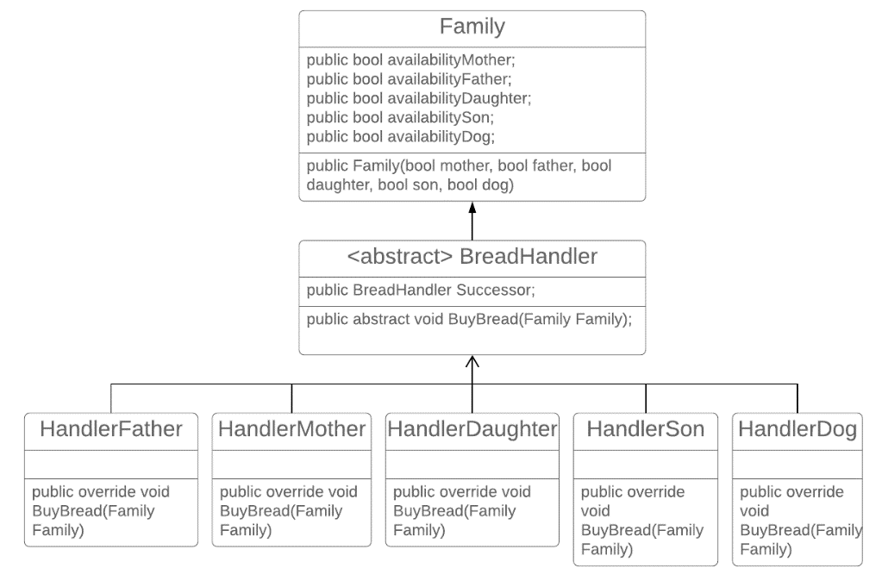
Структура другого завдання
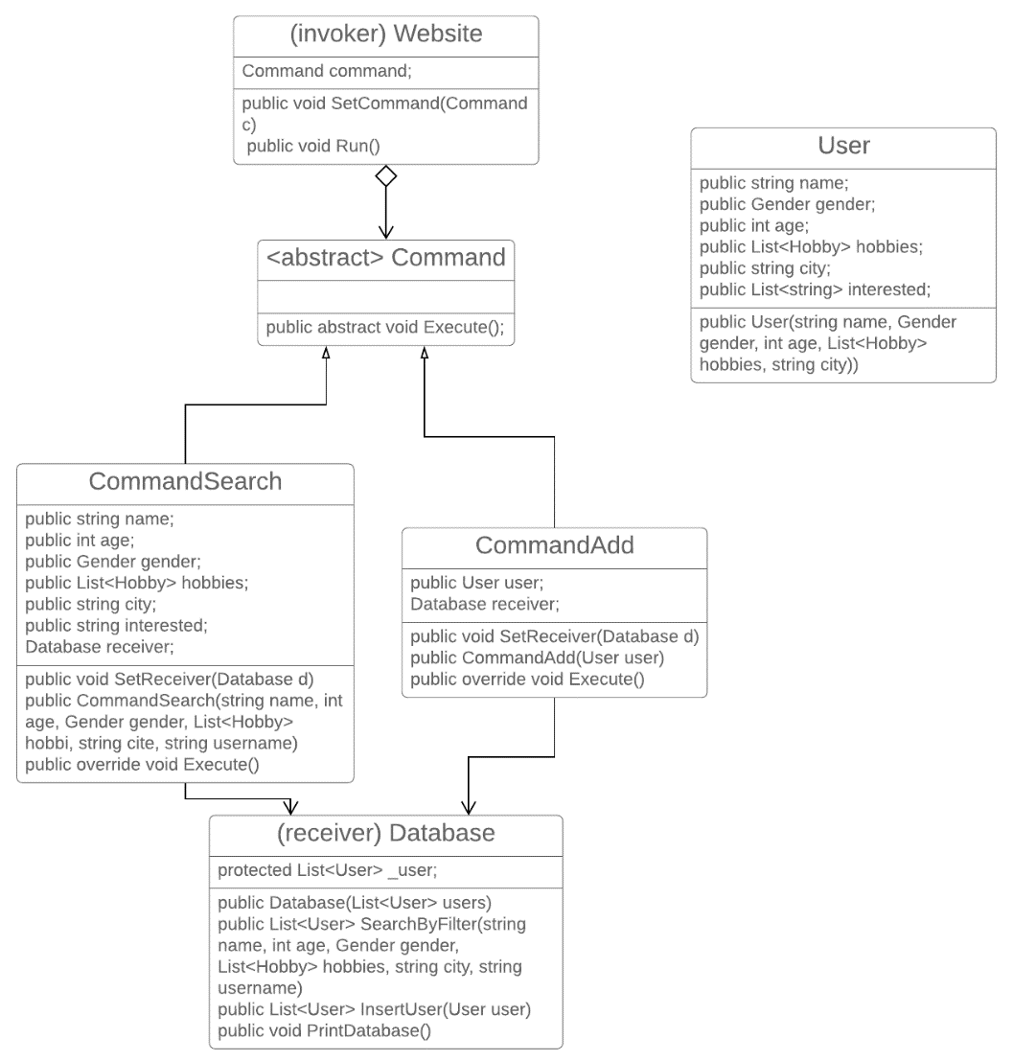
Тексти коду програм

Завдання 1
using System;

namespace task2 {
class Program
{
static void Main(string[] args)
{
Family family = new Family(false, false, false, false, true);

BreadHandler mom = new HandlerMother();
BreadHandler dad = new HandlerFather();
BreadHandler sis = new HandlerDaughter();
BreadHandler bruh = new HandlerSon();
BreadHandler dog = new HandlerDog();

mom.Successor = dad;
dad.Successor = sis;
sis.Successor = bruh;
bruh.Successor = dog;

mom.BuyBread(family);
}
}

class Family
{
public bool availabilityMother;
public bool availabilityFather;
public bool availabilityDaughter;
public bool availabilitySon;
public bool availabilityDog;
public Family(bool mother, bool father, bool daughter, bool son, bool dog)
{
availabilityMother = mother;
availabilityFather = father;
availabilityDaughter = daughter;
availabilitySon = son;
availabilityDog = dog;
}
}

abstract class BreadHandler
{
public BreadHandler Successor;
public abstract void BuyBread(Family Family);
}

class HandlerMother : BreadHandler
{
public override void BuyBread(Family Family)
{
if (Family.availabilityMother == true)
Console.WriteLine("Mother bought the best bread available.");
else if (Successor != null){
Console.WriteLine("Mother wasn't able to buy bread. Redirecting...");
Successor.BuyBread(Family);
}
else if (Successor == null)
Console.WriteLine("No one was there to buy the bread.");

}
}

class HandlerFather : BreadHandler
{
public override void BuyBread(Family Family)
{
if (Family.availabilityFather == true)
Console.WriteLine("Father bought bread that you've never seen before.");
else if (Successor != null){
Console.WriteLine("Father wasn't able to buy bread. Redirecting...");
Successor.BuyBread(Family);
}
else if (Successor == null)
Console.WriteLine("No one was there to buy the bread.");
}
}
class HandlerDaughter : BreadHandler
{
public override void BuyBread(Family Family)
{
if (Family.availabilityDaughter == true)
Console.WriteLine("Daughter bought the exact bread needed.");
else if (Successor != null){
Console.WriteLine("Daughter wasn't able to buy bread. Redirecting...");
Successor.BuyBread(Family);
}
else if (Successor == null)
Console.WriteLine("No one was there to buy the bread.");
}
}

class HandlerSon : BreadHandler
{
public override void BuyBread(Family Family)
{
if (Family.availabilitySon == true)
Console.WriteLine("Son bought bread, but wasted an hour doing so.");
else if (Successor != null){
Console.WriteLine("Son wasn't able to buy bread. Redirecting...");
Successor.BuyBread(Family);
}
else if (Successor == null)
Console.WriteLine("No one was there to buy the bread.");
}
}
class HandlerDog : BreadHandler
{
public override void BuyBread(Family Family)
{
if (Family.availabilityDog == true)
Console.WriteLine("Dog brought a stick. Good boy!");
else if (Successor != null){
Console.WriteLine("Dog wasn't able to buy bread. Redirecting...");
Successor.BuyBread(Family);
}
else if (Successor == null)
Console.WriteLine("No one was there to buy the bread.");
}
}

}

Завдання 2
using System;
using System.Linq;
using System.Collections.Generic;

namespace task2 {

class Program {
static void Main() {

List<User> users = new List<User>(){new User("Vasya", Gender.male, 24, new List<Hobby> {Hobby.music, Hobby.movies}, "Kyiv"),
new User("Petr", Gender.bruh, 19, new List<Hobby> {Hobby.games, Hobby.sport}, "Lviv"),
new User("Lola", Gender.female, 28, new List<Hobby> {Hobby.programming, Hobby.sleeping, Hobby.sport}, "Petesburg"),
new User("Racket", Gender.male, 31, new List<Hobby> {}, "New Haven"),
new User("Jawbreaker", Gender.female, 20, new List<Hobby> {Hobby.dancing, Hobby.movies}, "Sanctuary"),
};

Database db = new Database(users);

Website site = new Website();

CommandAdd adding = new CommandAdd(new User("Eleanor", Gender.female, 67, new List<Hobby> {Hobby.movies, Hobby.dancing}, "Rogery"));
adding.SetReceiver(db);
site.SetCommand(adding);
site.Run();

db.PrintDatabase();

Console.WriteLine();

CommandSearch searching = new CommandSearch("", 40, Gender.bruh, new List<Hobby> {}, "", "Harold");
searching.SetReceiver(db);
site.SetCommand(searching);
site.Run();

}
}

enum Gender
{
male, female, bruh
}

enum Hobby
{
music, dancing, sport, programming, sleeping, movies, games
}

class User
{
public string name;
public Gender gender;
public int age;
public List<Hobby> hobbies;
public string city;
public List<string> interested;
public User(string name, Gender gender, int age, List<Hobby> hobbies, string city)
{
this.name = name;
this.gender = gender;
this.age = age;
this.hobbies = hobbies;
this.city = city;
this.interested = new List<string>();
}
}

class Database
{
protected List<User> _user;
public Database(List<User> users)
{
this._user = users;
}

public List<User> SearchByFilter(string name, int age, Gender gender, List<Hobby> hobbies, string city, string username)
{
List<User> found = new List<User>();
foreach(User u in _user)
{
if(u.name == name || u.gender == gender || u.city == city || u.hobbies.Any(hobbies.Contains) || Math.Abs(u.age - age) < 5)
{
u.interested.Add(username);
Console.WriteLine($"{u.name} was notified that {username} found them.");
found.Add(u);
}
}
foreach(User u in found)
{
Console.WriteLine($"[{u.name}], age of {u.age} {u.gender} from {u.city}.");
}
return found;
}

public List<User> InsertUser(User user)
{
_user.Add(user);
Console.WriteLine($"Added {user.name} to database.");
return _user;
}

public void PrintDatabase()
{
foreach(User u in _user)
{
Console.WriteLine($"[{u.name}], age of {u.age} {u.gender} from {u.city}");
}
}
}

abstract class Command
{
public abstract void Execute();
public abstract void Undo();

}

class CommandSearch : Command
{
public string name;
public int age;
public Gender gender;
public List<Hobby> hobbies;
public string city;
public string interested;

Database receiver; //database
public void SetReceiver(Database d)
{
receiver = d;
}

public CommandSearch(string name, int age, Gender gender, List<Hobby> hobbi, string cite, string username)
{
this.name = name;
this.age = age;
this.gender = gender;
this.hobbies = hobbi;
this.city = cite;
this.interested = username;
}

public override void Execute()
{
receiver.SearchByFilter(name, age, gender, hobbies, city, interested);
}
public override void Undo()
{
Console.WriteLine("Tough luck, fella");
}
}

class CommandAdd : Command
{
public User user;

Database receiver; //database
public void SetReceiver(Database d)
{
receiver = d;
}

public CommandAdd(User user)
{
this.user = user;
}

public override void Execute()
{
receiver.InsertUser(user);
}
public override void Undo()
{
Console.WriteLine("Tough luck, fella");
}
}

class Website
{
Command command;
public void SetCommand(Command c)
{
command = c;
}
public void Run()
{
command.Execute();
}
public void Stop()
{
command.Undo();
}
}
}

Приклад роботи

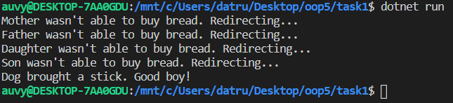

Вивід першого завдання

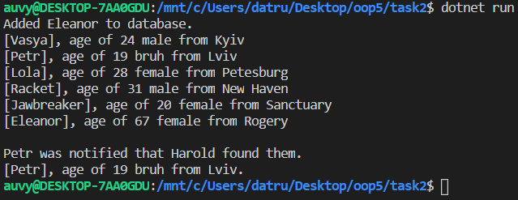

Вивід другого завдання

Висновки

Виконання даної лабораторної роботи допомогло у роботі з більш складними видами поведінкових шаблонів таких як Ланцюг обов’язків та Команда.

